Análisis de Meteored (tiempo.com) sobre los episodios de heladas
Este invierno podría acabar de nuevo sin olas de frío según Samuel Biener, experto de Meteored
- Se esperan temperaturas muy anómalas en España por la aproximación de varias borrascas atlánticas muy profundas
- Las olas de frío tienden a disminuir su frecuencia e intensidad en las últimas décadas
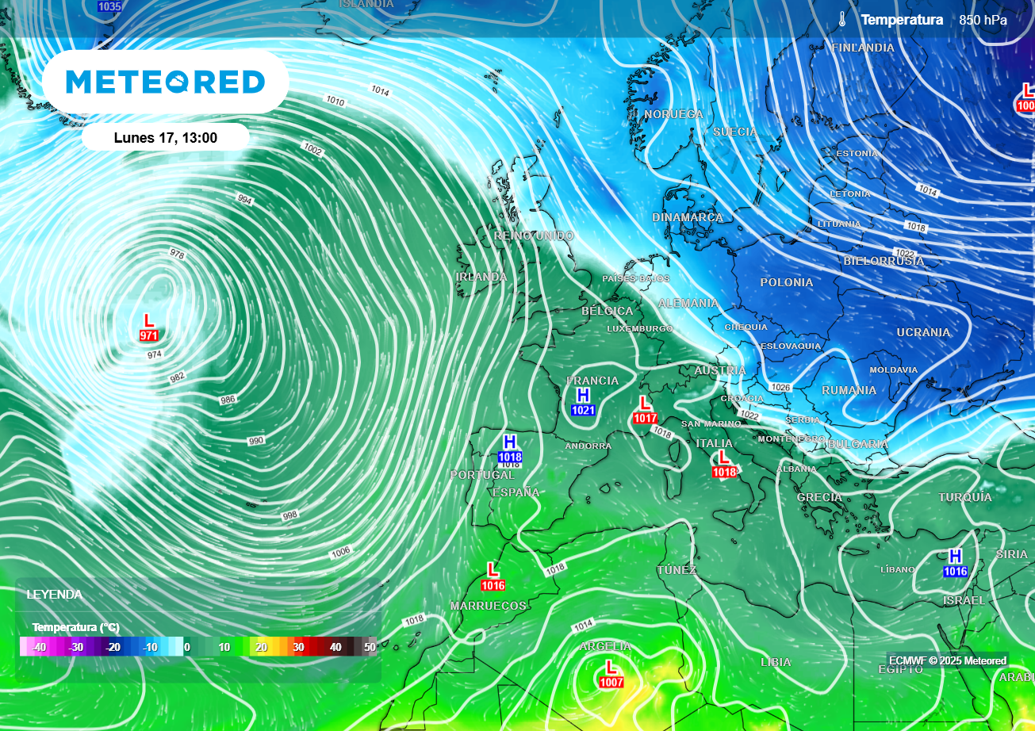
En lo que queda de febrero Europa quedará entre las masas de aire árticas o polares y las advecciones atlánticas subtropicales: ¿con esta situación hay posibilidad de ola de frío?
Madrid, 12 de febrero de 2025.- Durante todo el invierno se han producido varios episodios de heladas muy intensas en varias zonas del país. Sin embargo, destaca la ausencia de episodios de olas de frío. Teniendo en cuenta que la primavera climatológica comienza el 1 de marzo, existe la duda de si podría haber alguna posibilidad de que aún se produzca un evento de frío intenso y persistente en España. Así lo explica Samuel Biener, experto de Meteored (tiempo.com).

Análisis de Samuel Biener, experto de Meteored (tiempo.com)S. Biener.- Según las últimas previsiones del modelo de referencia de Meteored, se espera que a corto y medio plazo las altas presiones se sitúen en los alrededores de Groenlandia y Escandinavia, con profundas borrascas avanzando por el Atlántico.
Con esto, las advecciones atlánticas templadas y húmedas podrían predominar en lo que queda de febrero, con temperaturas que probablemente se situarán entre 1 y 3 ºC por encima de la media en España. Las precipitaciones serán abundantes en casi todo el territorio, especialmente en Galicia y de menor entidad en las comunidades mediterráneas, el Cantábrico oriental y Canarias.
El modelo de cabecera de Meteored contempla la llegada de varios frentes asociados a estas borrascas, con vientos del oeste y suroeste durante la próxima semana. Esto traerá lluvias, y de cumplirse el pronóstico, las nevadas afectarán solo a las cotas medias o altas de las cordilleras peninsulares.
Por tanto, por ahora parece poco probable que haya una ola de frío en España durante el resto del mes. Y, si se confirma este hecho, sería el segundo invierno consecutivo sin olas de frío.
Las olas de frío son cada vez menos frecuentes e intensas en España
En España, se considera una ola de frío un episodio con una duración de al menos tres días consecutivos, y en el que al menos el 10% de las estaciones registran mínimas por debajo del percentil del 5% de su serie de temperaturas mínimas diarias de los meses de enero y febrero del periodo 1971-2000. Esto del percentil del 5% supone que tendrían que situarse entre el 5 % de las más frías registradas por estas fechas.
Según la climatología de las olas de frío, hasta la fecha nunca se han registrado episodios de este tipo a lo largo del mes de marzo en España. Por tanto, si en lo que resta de febrero no se produce ninguna ‘ola’ ya casi podríamos dar por zanjadas las opciones en esta estación.
Se viene observando que estos eventos son cada vez menos frecuentes e intensos conforme pasan los años, con la excepción de el episodio posterior a Filomena, y que los registros muy fríos están cada vez más espaciados en el tiempo.
 Síguenos en Telegram y en nuestro canal de Whatsapp
Amplía información con el artículo completo en:
"El experto Samuel Biener hace su pronóstico: ¿habrá una ola de frío en España antes de que acabe el invierno?"
 | José Antonio Maldonado  Director de Meteorología. |  | José Miguel Viñas  Meteorólogo de Meteored. |  |  | Francisco Martín  Coordinador de la RAM.
+ Expertos de Meteored
Para concertar entrevistas:  Actitud de Comunicación  91 302 28 60 |  |  |  | press@meteored.com

Sobre Meteored
Meteored se ha convertido en uno de los proyectos líderes sobre información meteorológica a nivel mundial con más de 20 años de experiencia. Actualmente nuestras predicciones, modelos y noticias se ofrecen por todo el mundo a través de distintos medios y plataformas. Es por nuestra experiencia, calidad y dedicación, que millones de personas confían en nosotros para planificar su día a día.
Meteored cuenta, además, con un equipo de redacción internacional, ubicado en varios países del mundo. Nuestros expertos en meteorología, meteorólogos y periodistas se encargan de mantenernos informados sobre los acontecimientos meteorológicos más importantes de actualidad, así como de ilustrarnos y explicarnos las situaciones más significativas que están por llegar.

